Использование интеллект-карт на уроках русского языка и литературы
Введение
С введением ФГОС основного общего образования, задачей учителя становится включение самого ученика в учебную деятельность, организация процесса самостоятельного овладения детьми нового знания, применения полученных знаний в решении познавательных, учебно-практических и жизненных проблем.
В своей деятельности мы часто сталкиваемся с трудностями, обусловленными низкой мотивацией учащихся на предмет получения новых знаний, активности в учебной деятельности, а также разным уровнем развития каждого ученика.
Разрешением этого вопроса стало использование активных средств формирования универсальных учебных действий на уроке. И здесь особенно хотелось бы отметить, что русский язык является не только учебным предметом школьной образовательной программы, но и средством обучения другим дисциплинам. В этом аспекте применение учителем-словесником различных средств формирования УУД становится особенно значимым.
Одним из универсальных средств, способствующих познавательной мотивации, а также формированию универсальных учебных действий является метод интеллект-карт.
Теоретическое описание метода «интеллект-карта»
Интеллект-карта, известная также как диаграмма связей (в оригинале Mind maps) - разработка Тони Бьюзена - известного писателя, лектора и консультанта по вопросам интеллекта, психологии обучения и проблем мышления.
Иногда в русских переводах термин может переводиться как «карты мыслей», «интеллект-карты», «карты памяти», «ментальные карты», «ассоциативные карты», «ассоциативные диаграммы» или «схемы мышления».
Интеллект-карта - это технология изображения информации в графическом виде; инструмент, позволяющий эффективно структурировать информацию, мыслить, используя весь свой творческий потенциал.
Интеллект-карты имеют отличительные свойства:
- наглядность (всю проблему с ее многочисленными сторонами можно окинуть одним взглядом);
- привлекательность (хорошая интеллект-карта имеет свою эстетику, ее рассматривать не только интересно, но и приятно);
- запоминаемость (благодаря работе обоих полушарий мозга, использованию образов и цвета интеллект-карта легко запоминается);
- своевременность (интеллект-карта помогает выявить недостаток информации и понять, какой информации не хватает);
- творчество (интеллект-карта стимулирует творчество, помогает найти нестандартные пути решения задачи);
- возможность пересмотра (пересмотр интеллект-карт через некоторое время помогает усвоить картину в целом, запомнить ее, а также увидеть новые идеи).
Суть метода состоит в выделении основного понятия, от которого ответвляются задачи, мысли, идеи, шаги в реализации проекта. Каждая ветка может содержать несколько более мелких ветвей-подпунктов. Ко всем записям можно оставлять комментарии, которые помогут не запутаться в сложном проекте.
При создании интеллект-карт, необходимо придерживаться определенных правил, разработанных Тони Бьюзеном. Можно выделить 3 этапа творческого процесса:
1 этап:
- определение объекта изучения (центрального образа интеллект-карты);
- извержение ассоциаций (запись любых слов, образов, символов, связанных с объектом изучения);
2 этап. Построение первичной интеллект-карты:
- для создания карт используются только цветные карандаши, маркеры и т. д. (не более 8 цветов);
- основная идея, проблема или слово располагается в центре;
- для изображения центральной идеи можно использовать рисунки, картинки;
- каждая главная ветвь имеет свой цвет;
- главные ветви соединяются с центральной идеей. От них идут ветви второго, третьего порядка (уровня);
- ветви должны быть изогнутыми, а не прямыми (как ветви дерева);
- над каждой линией – ветвью пишется только одно ключевое слово, максимум два слова и только печатными буквами.
- везде, где возможно, добавляются рисунки, символы и другая графика, ассоциирующиеся с ключевыми словами.
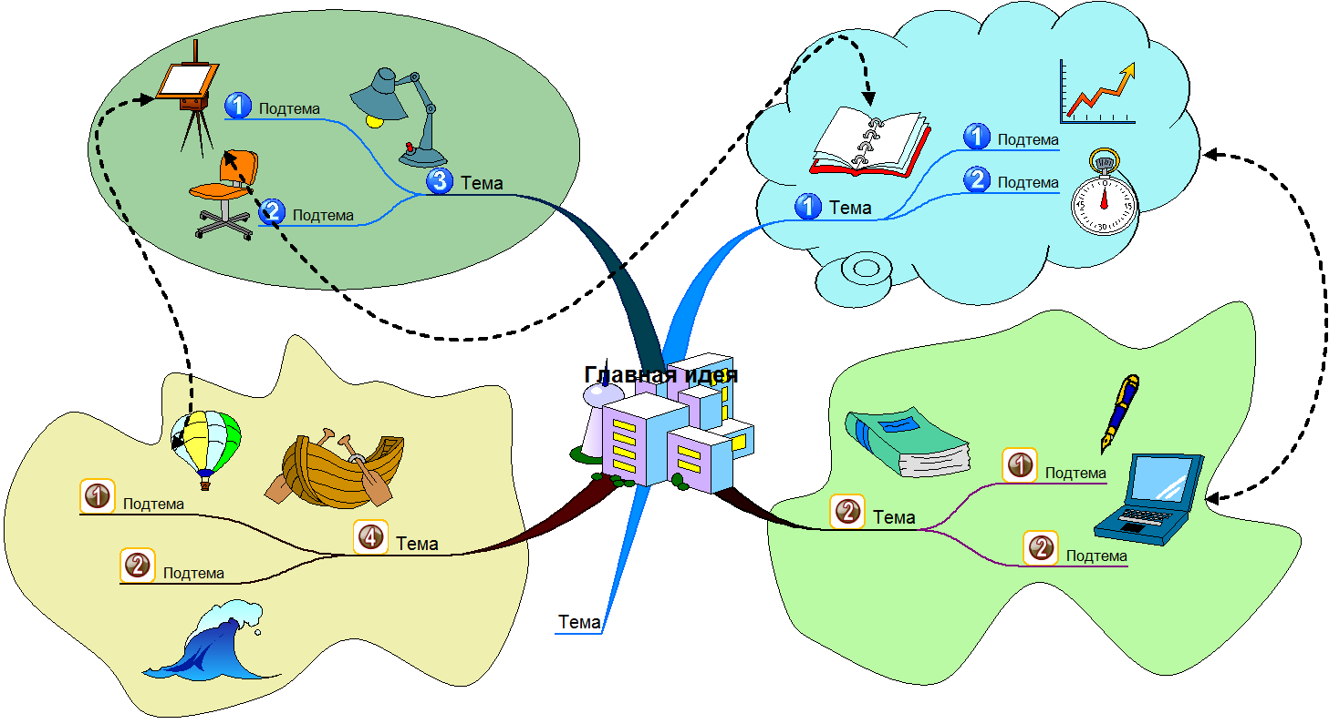

3 этап «Реконструкция и ревизия»:
- пересмотр интеллект-карты;
- проверка способности к вспоминанию информации, содержащейся в интеллект-карте.
Тони Бьюзен считает, что для того, чтобы карта отложилась в долговременной памяти ее необходимо постоянно повторять.
Применение интеллект-карт в учебном процессе для формирования универсальных учебных действий обучающихся очень разнообразно:
- создание ясных и понятных конспектов лекций;
- максимальная отдача от прочтения книг и параграфов учебников;
- написание сочинений, рефератов, исследовательских работ;
- запоминание необходимого материала при подготовке к зачетам, экзаменам;
- показ презентации (за меньшее время демонстрируете больше информации, при этом вас лучше понимают и запоминают);
- мозговой штурм (генерация новых идей, творчество; коллективное решение сложных задач);
-аннотирование (индивидуальное усвоение информации при работе с различными текстовыми источниками);
- групповая работа обучающихся.
Многие проблемы, источником которых являются когнитивные затруднения учащихся, могут быть решены, если сделать процессы мышления школьников наблюдаемыми. Именно это и позволяет осуществить метод интеллект-карт. Благодаря визуализации процессов мышления метод интеллект-карт позволяет:
- вести мониторинг когнитивных и личностных изменений, происходящих с учащимися в образовательном процессе;
- развивать креативность школьников;
- формировать коммуникативную компетентность в процессе групповой деятельности по составлению интеллект-карт;
- формировать общеучебные умения, связанные с восприятием, переработкой и обменом информацией (конспектирование, аннотирование, участие в дискуссиях, подготовка докладов, написание рефератов, статей, аналитических обзоров и т. д.);
- улучшать все виды памяти (кратковременную, долговременную, семантическую, образную и т. д.) учащихся;
- ускорять процесс обучения;
- формировать организационно - деятельностные умения;
- учить учащихся решать проблемы.
Таким образом, интеллект-карта - удобная и эффективная техника визуализации мышления и альтернативной записи. Она проста и может быть использована любым учителем-предметником для формирования у учащихся познавательных УУД.
Реализация метода интеллект-карт на уроках русского языка и литературы в 5-6 классах.
Сфера применения интеллект-карт огромна. Метод удачно адаптирован к использованию в учебной деятельности, в т.ч. в уроках русского языка и литературы. Хочу представить свой опыт работы по внедрению метода интеллек-карт в образовательный процесс.
Работа по составлению интеллект-карт с целью формирования познавательных УУД, начиная с 5 класса, идет поэтапно:
1 этап - знакомство учащихся с понятием «интеллект-карты» и алгоритмом их построения.
2 этап - анализ готового образца.
Использовала свои интеллект-карты в качестве наглядного пособия с целью изучения или закрепления нового материала. Некоторые создала на глазах учащихся, тем самым стараясь включить их в процесс создания.
3 этап - совместное составление интеллект-карты на уроке.
Например, интеллект-карта по теме «Типы речи. Описание», которую мы составляли с ребятами вместе. Что мы делали на уроке? Сначала выявили основные признаки понятия описание как ключевые ветки будущей интеллект-карты: цель, вопросы, ведущая часть речи, композиция, виды описания. Ключевые ветки задали нам структуру интеллект-карты. Затем, класс, разбившись на группы по 4 человека, стал расшифровывать каждый из признаков через систему подобранных мною заданий. Расшифровку ключевых признаков на карте мы отображали добавлением соответствующих ответвлений. Так постепенно выстроилась ментальная карта. Такая работа способствовала формированию логических учебных действий: уметь выделять существенную информацию из текстов разных видов; умение осуществлять анализ объектов с выделением существенных и несущественных признаков; умение устанавливать причинно-следственные связи; умение строить рассуждения в форме связи простых суждений об объекте, его строении, свойствах и связях.
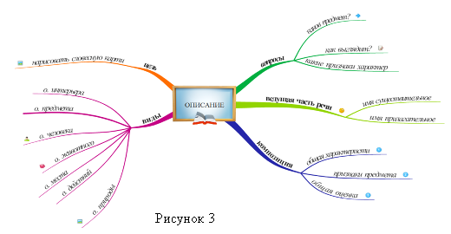

4 этап - работа в паре, группе.
На этом этапе работы ставила задачу выработать первоначальные умения и навыки у обучающихся (оформление карты, умение выделять основное понятие, главную мысль, существенную информацию из текста, отбирать главное и второстепенное). А для того, чтобы появились навыки, необходимо было работать над учебным материалом на основе метода интеллект–карт, подробно изучать необходимые материалы, искать разнообразные связи, разбирать возникшие ошибки. А ошибки были следующие: неправильное распределение смысловой нагрузки материала (выбирались второстепенные факты, формулировка заявленной темы не соответствовала подобранному материалу); отсутствие связей между темами и подтемами.
В-пятых, индивидуальная работа в классе и дома.
Учащиеся самостоятельно создавали карты ума в ходе изучения теоретического материала (самостоятельно прочитывает информацию, выделяет центральное понятие, устанавливает связь между центральным понятием и его ветвями, отсекает излишнюю информацию, и, наконец, представляет информацию в виде разветвлённой граф-схемы. А затем участвует в публичной защите (обсуждении) своей карты, вносит коррективы и составляет окончательный вариант карты).
Когда ученик составляет такую интеллект-карту, она дает наглядность при изучении грамматических явлений. Например, изучая тему «Правописание кратких имен прилагательных с основой на шипящую», не забываем внести информацию по теме «Мягкий знак после шипящих в разных частях речи». Таким образом, обучающиеся учатся устанавливать причинно-следственные связи.
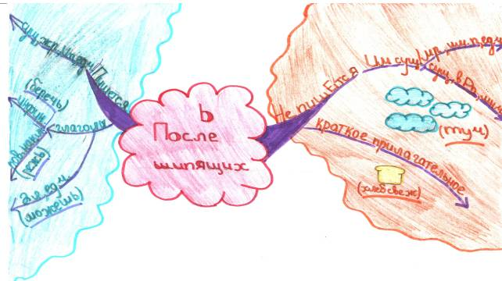

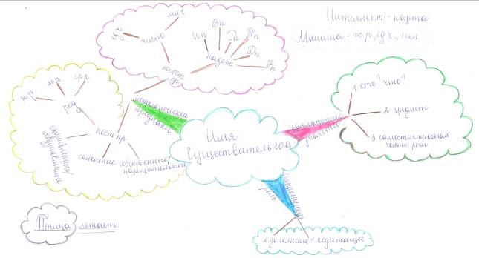
Интеллект-карты помогают собрать все материалы по определенной теме на одной информационной панели, окинуть их одним взглядом, увидеть общее, дают возможность сфокусироваться на деталях.

Первые интеллект-карты по литературе были по биографиям поэтов и писателей, которые включали в себя биографические факты, их основные произведения, ассоциации к ним, строки из стихотворений, крылатые выражения и т.д.
Например, интеллект-карты, посвященные жизни и творчеству А.С. Пушкина, М.Ю. Лермонтова. Учащиеся прочитали статью в учебнике о поэте, писателе затем приступили к составлению интеллект - карты. На уроке была намечена только структура будущей интеллект - карты, поэтому завершение работы по оформлению карты и подготовка пересказа по ней стало домашним заданием.
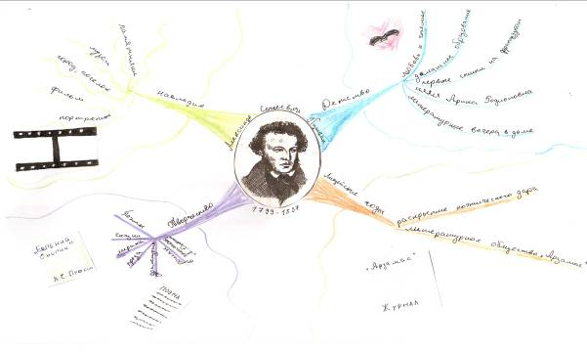
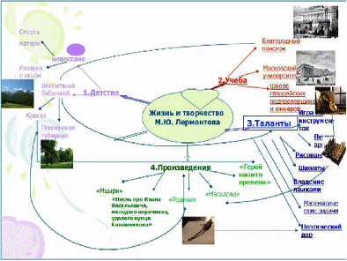
Интеллект-карты на уроках литературы использую и при работе с лексическим материалом, литературоведческим, при введении терминов.
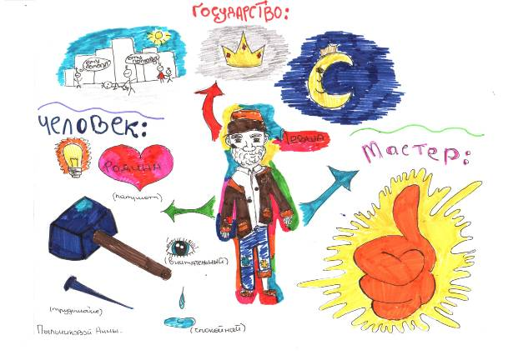
Также предлагалось учащимся задание по составлению интеллект-карты по прочитанному произведению. При этом было интересно послушать их концепции нарисованного и написанного. Например, образ Левши, по сказу Н.С. Лескова.

Интеллект-карта позволяет увидеть, насколько полно учащийся усвоил информацию,
как её структурировал и связал её элементы между собой.
Посредством интеллект-карты легко научить учащихся запоминать стихотворение.
1.Определить центральный образ стихотворения.
2. Нарисовать веточки карты, соответствующие строчкам стихотворения
3. Записать ключевые слова на каждой веточке.
4. Нарисовать символы, рисунки, знаки.
5. Прочитать строчку стихотворения и найти "веточку", на которой зарисована эта строчка и ее ключевые слова.
6. По рисункам и ключевым словам расшифровать каждую веточку.
7. Восстановить весь текст стихотворения по памяти.
Обобщая первые шаги работы по использованию метода интеллект-карт на уроках русского языка и литературы, могу отметить следующие наиболее положительные результаты:
- легче запоминается материал обучающимися (в том числе и слабоуспевающими);
- быстрее и качественнее проходит подготовка ко всем видам проверочных работ;
- отсутствуют затруднения при пересказе сложных и проблемных тем.
Очень важное условие в работе с интеллект-картами: они должны постоянно использоваться в работе на уроке. Только тогда они помогут детям легче учиться, а учителю лучше учить.
Из всего выше сказанного можно сделать вывод, что интеллект-карты позволяют сделать обучение увлекательным и творческим; делают возможным проводить непрерывный мониторинг в различных областях (усвоение содержания, развитие памяти и мышления; сформированность общеучебных умений– аннотирование, конспектирование); эффективны для организации коллективной деятельности, работы в группе, паре, индивидуальной работы. Учащиеся добиваются хороших результатов при работе с текстом, сворачивая и разворачивая информацию; лучше запоминают информацию благодаря ассоциациям и оживлению рисунками; могут увидеть все элементы текста.

Заключение
Использование теоретически обоснованного универсального метода интеллект-карт в процессе преподавания русского языка и литературы даёт возможность учитывать уровень когнитивного развития обучающихся и формировать у них познавательные УУД, такие как:
- поиск и выделение необходимой информации;
- структурирование знаний;
- рефлексия способов и условий действия, контроль и оценка процесса и результатов деятельности;
- анализ объектов с целью выделения признаков (существенных, несущественных);
- установление причинно-следственных связей;
- построение логической цепи рассуждений;
- представление информации в виде графических схем, таблиц.
Составление интеллект-карт способствует систематизации знаний учащихся по предметам, повышению уровня качества знаний, проявлению познавательной активности и интереса к изучению предмета.

